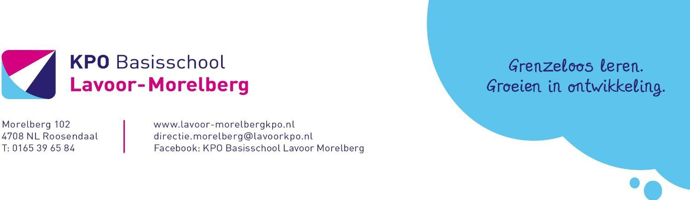
Profielschets vacature directeur basisschool Lavoor-Morelberg (WTF 0,8-1)

KPO Basisschool Lavoor-Morelberg is een school met een warme en open sfeer, in de wijk Weihoek, waar kinderen met plezier kunnen leren. De basisschooljaren zijn mede bepalend voor de toekomstige opleiding. Wij zijn een KiVa-school, wat betekent dat wij gericht zijn op positieve groepsvorming waarin de sociale vaardigheden en ontwikkeling van kinderen worden gestimuleerd. Samen maken we er een fijne school van!
De ouders/verzorgers en kinderen kunnen ook rekenen op zaken als een veilige leeromgeving, aandacht voor individuele ontwikkeling, betrokken leerkrachten en respectvolle omgangsvormen.

Grenzeloos leren → groeien en vertrouwen in ontwikkeling!

De directeur die wij zoeken staat voor een uitdagende opdracht en moet passen binnen de hierboven genoemde kernwaarden van de school. De school heeft een bijzondere concurrentiepositie daar er 2 scholen in 1 gebouw zitten. Met zes volwaardige klassen en 145 kinderen ligt er een stevig fundament, waarbij het de uitdaging is dit aantal klassen en kinderen minimaal vast te houden.

De directeur die wij zoeken:
- beschikt over onderwijsinhoudelijke kennis en bij voorkeur leidinggevende ervaring binnen het onderwijs.
- draagt mede zorg voor stabiliteit of groei in het aantal leerlingen.
- is in staat om op constructieve wijze te anticiperen op onze bijzondere concurrentie positie als school.
- heeft een zichtbaar, open, laagdrempelige communicatie naar ouders en teamleden.
- is iemand die de school ook extern op de kaart zet, bijvoorbeeld door social media te benutten en heeft affiniteit met internationalisering binnen het PO.
- gaat mee in de huidige visie/ontwikkeling van de school.
- heeft bij voorkeur een academisch werk- en denkniveau en heeft een schoolleidersopleiding of vergelijkbare opleiding gevolgd.
- is in staat om als teamplayer te acteren binnen het KPO directieberaad m.b.t. beleidsvoorbereiding en implementatie van het bestuursbeleid.

Van de directeur wordt een aantal persoonskenmerken verwacht zoals:
- een sterke, ambitieuze, betrokken persoonlijkheid
- een mensen mens.
- toegankelijk voor leerkrachten, leerlingen, ouders en andere werknemers in het gebouw.
- communicatief vaardig
- flexibel en stressbestendig
- betrouwbaar en toont vertrouwen
- gevoel voor humor
- creatief in het bedenken van oplossingen
- een onderzoekende, analyserende houding

De kandidaat is bereid deel te nemen aan een competentie/ontwikkelassessment

